1 新建一台ubuntu<http://api.1473.cn/network/UbuntuInstall/index.aspx>

2 在ubuntu里面安装java环境<http://api.1473.cn/network/java/index.aspx>

测试java环境

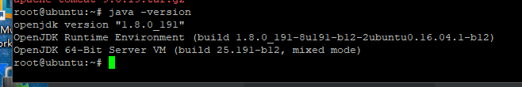

3安装tomcat8集成环境

apt-get install tomcat8 -y

tomcat8的配置环境路径：

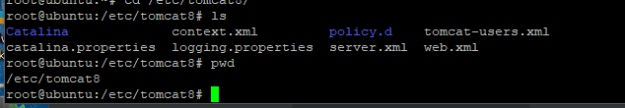

tomcat8默认war包存放路径：

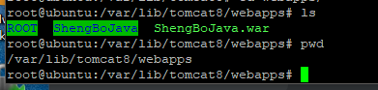

4 配置tomcat8

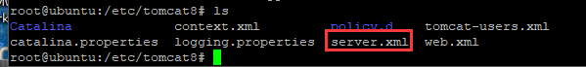

端口：

tomcat默认端口8080，可以修改在指定目录下找到server.xml

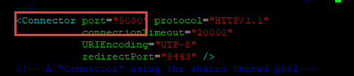

指定路径：

在指定目录下找到server.xml文件

到最下面查看

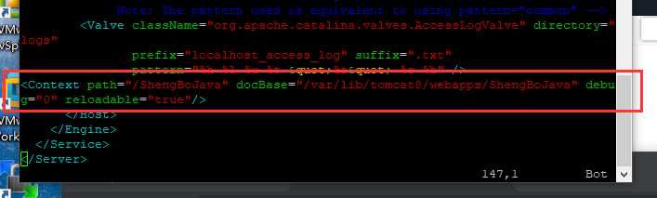

添加上指定路径配置

<Context path="/ShengBoJava" docBase="/var/lib/tomcat8/webapps/ShengBoJava" debug="0" reloadable="true"/>

提示：如果路径指定的war包还没有展开重启tomcat8 自动展开 命令如下

5 重启tomcat8 ：/etc/init.d/tomcat8 reload

6 nginx反代给相关配置

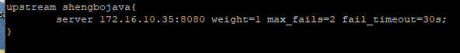

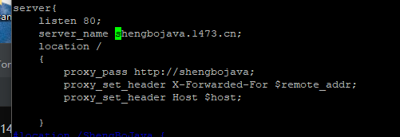

使用nginx -t 测试配置文件

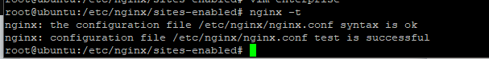

重启 ：/etc/init.d/nginx reload

7 测试：

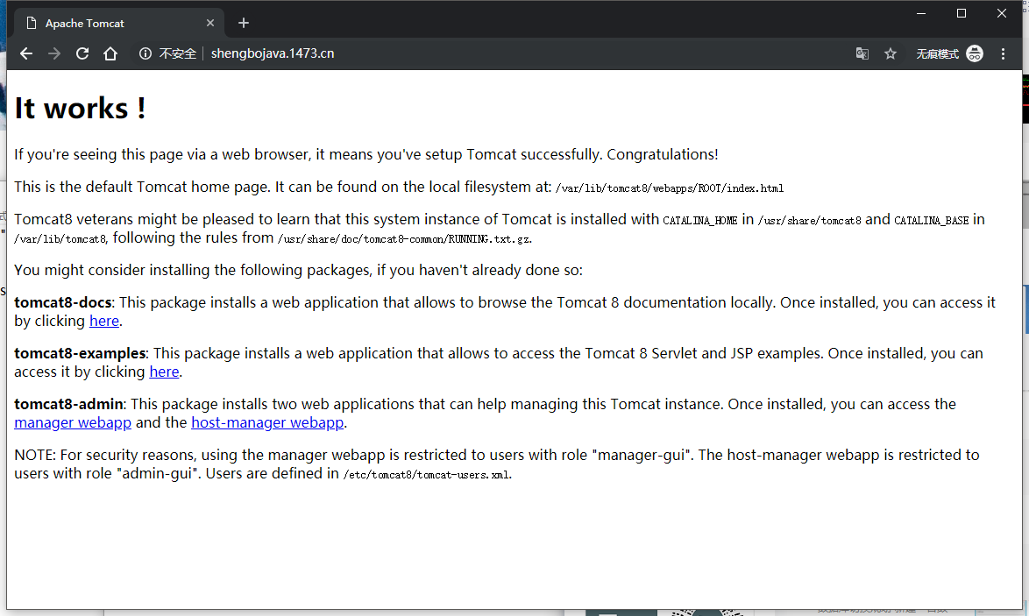

加上相关参数：<http://shengbojava.1473.cn/ShengBoJava/requestmysql?mode=outside.1473.cn,ShengBoV2,ShengBo_PageInfo&tdsourcetag=s_pcqq_aiomsg>

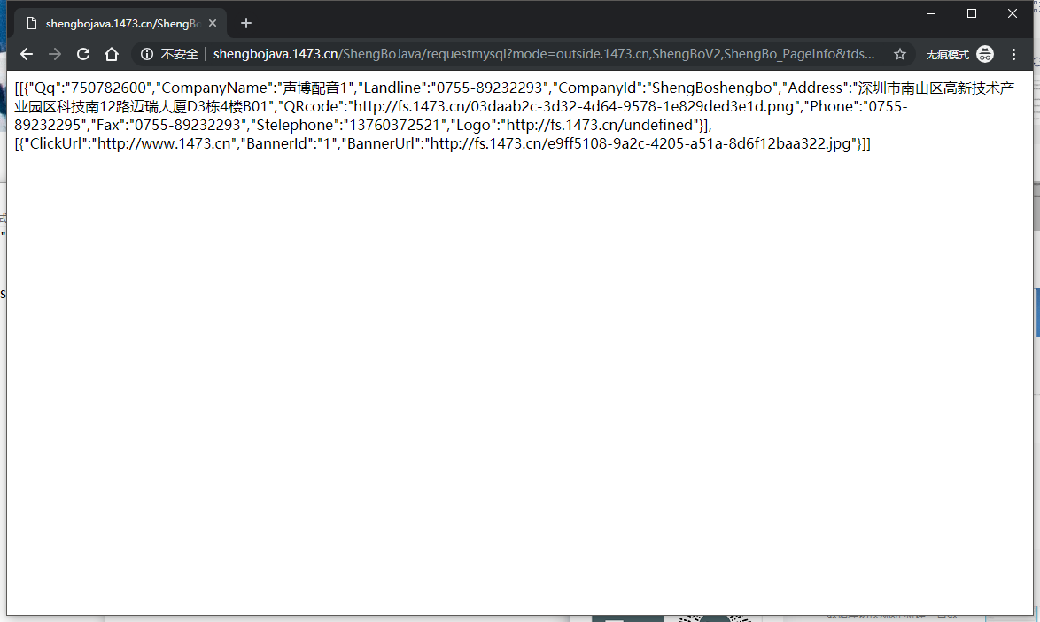

成功